การรายงานการดำเนินงานของสถาบันภาษาอังกฤษ
ตามเกณฑ์ AUN-QA ปีการศึกษา 2568
6.6 Student support services are shown to be subjected to evaluation, benchmarking, and enhancement. (มี (1) การประเมินผล (2) การเทียบเคียงสมรรถนะ และ (3) การปรับปรุงการให้บริการและช่วยเหลือผู้เรียนอย่างต่อเนื่อง)
มีการสำรวจความพึงพอใจต่อการให้บริการในภาพรวมของสถาบันภาษาอังกฤษ และนำผลที่ได้ รวมทั้งคำแนะนำของผู้ประเมินมาใช้ในการปรับปรุงการให้บริการและช่วยเหลือผู้เรียนอย่างต่อเนื่อง

ตารางที่ 1 ผลคะแนนความพึงพอใจของผู้ใช้บริการที่มีต่อการให้บริการของสถาบันภาษาอังกฤษ ปีการศึกษา 2568
หัวข้อ | คะแนนที่ได้
1.การให้คำแนะนำและตอบข้อซักถามชัดเจน | 4.76
2.ความเอาใจใส่และกระตือรือร้นในการให้บริการ | 4.90
3. บริการด้วยความสะดวก รวดเร็ว และถูกต้อง | 4.86
4. ความรอบรู้และความสามารถในการให้บริการ | 4.81
5. ขั้นตอนในการให้บริการชัดเจนและเข้าใจง่าย | 4.86
6. ระยะเวลาให้บริการมีความเหมาะสม | 4.90
7. การแก้ไขปัญหาเฉพาะหน้า ได้อย่างเหมาะสม | 4.86
ค่าเฉลี่ยรวม 4.85

สรุปภาพรวมเป็นแท่งกราฟ
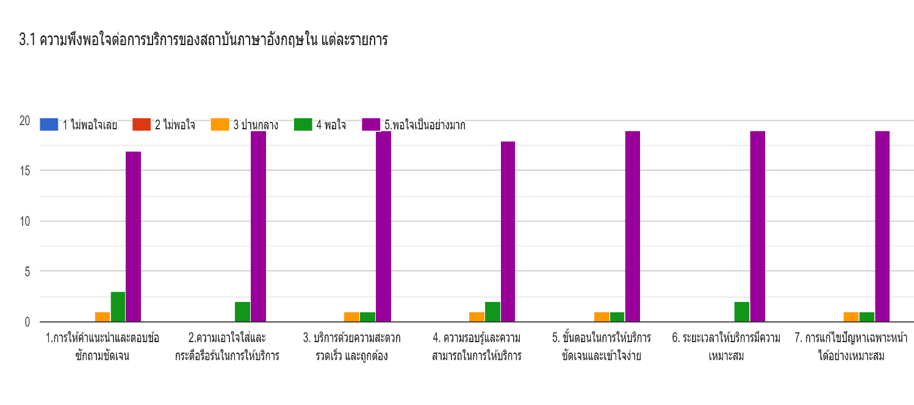สรุปภาพรวมเป็นเปอร์เซ็นต์
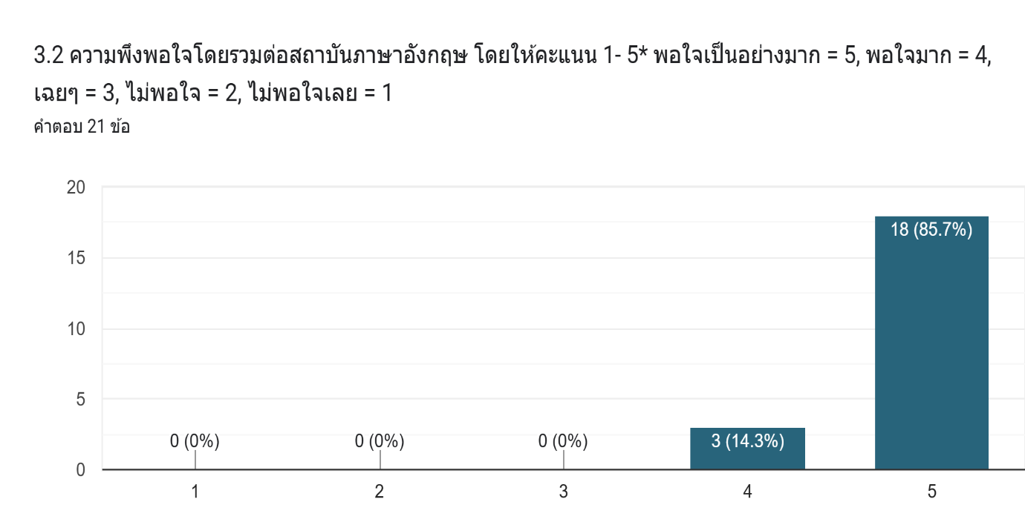
รายการหลักฐาน
- สภอ.R6.6.01 สรุปแบบสำรวจความพึงพอใจของผู้ใช้บริการที่มีต่อการให้บริการของสถาบันภาษาอังกฤษ ปีการศึกษา 2568

